ASSUNTO :. INDICO PARA QUE O DEPARTAMENTO COMPETENTE, QUE SEJA REALIZADO LIMPEZA EM TODA A EXTENSÃO DAS MARGENS DO CÓRREGO DO HORTO ONDE FAZ FUNDO COM AS RESIDÊNCIAS DAS RUAS PEDRO TARQUINO ZANI E JOSÉ BAZAN, NO ATERRADO.

DESPACHO:.

SALA DAS SESSÕES ____/____/_____

PRESIDENTE DA MESA

INDICAÇÃO Nº , DE 2020

SENHOR PRESIDENTE,
SENHORES VEREADORES,

INDICO ao Exmo Senhor Prefeito Municipal para que o departamento competente, que seja realizado limpeza em toda a extensão das margens do córrego do Horto onde faz fundo com as residências das Ruas Pedro Tarquino Zani e José Bazan, no Aterrado.
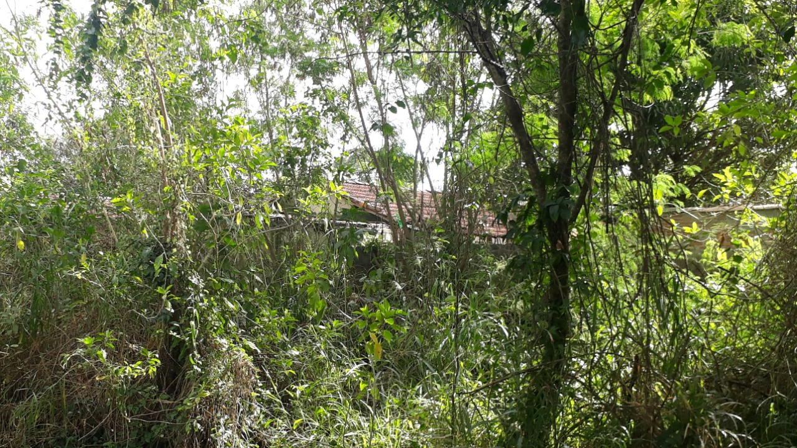

SALA DAS SESSÕES “VEREADOR SANTO RÓTOLLI”, aos 04 de junho de 2020.

VEREADOR LUIS ROBERTO TAVARES

